技藝課程_家事服務 姓名: 吳佳錡
觀賞晾曬衣服投影片  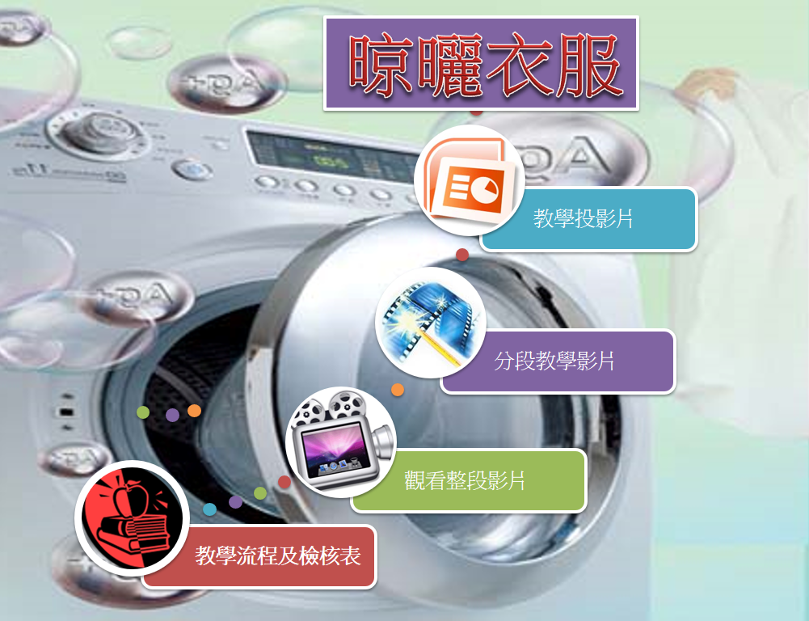  影片 https://youtu.be/-tNMEilTP4s | 工作列表 | 完成請打勾
把在夾衣架上的襪子或毛巾拿下來
10次
觀賞摺疊襪子投影片  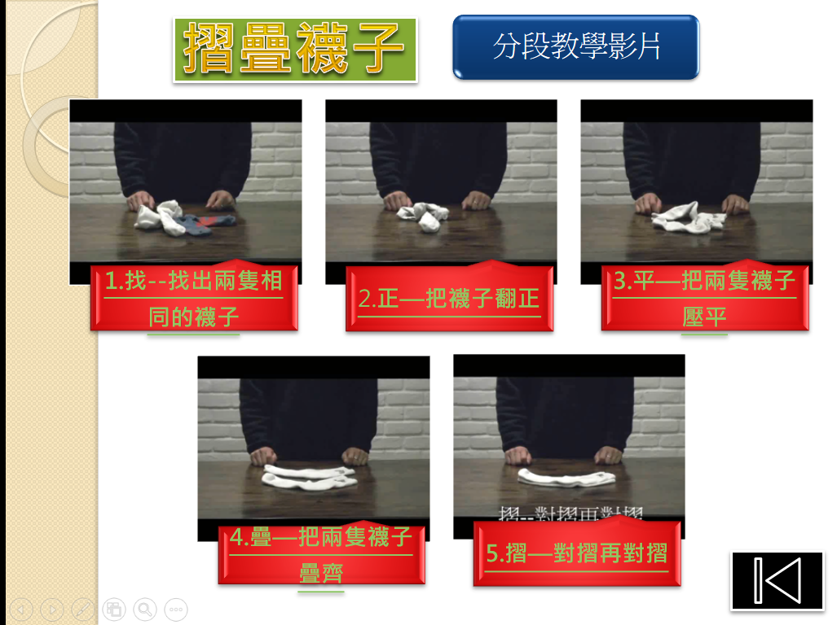  影片 https://youtu.be/LpfhGX09StU | 抓拿襪子放進籃子裡10次
觀賞摺疊褲子投影片  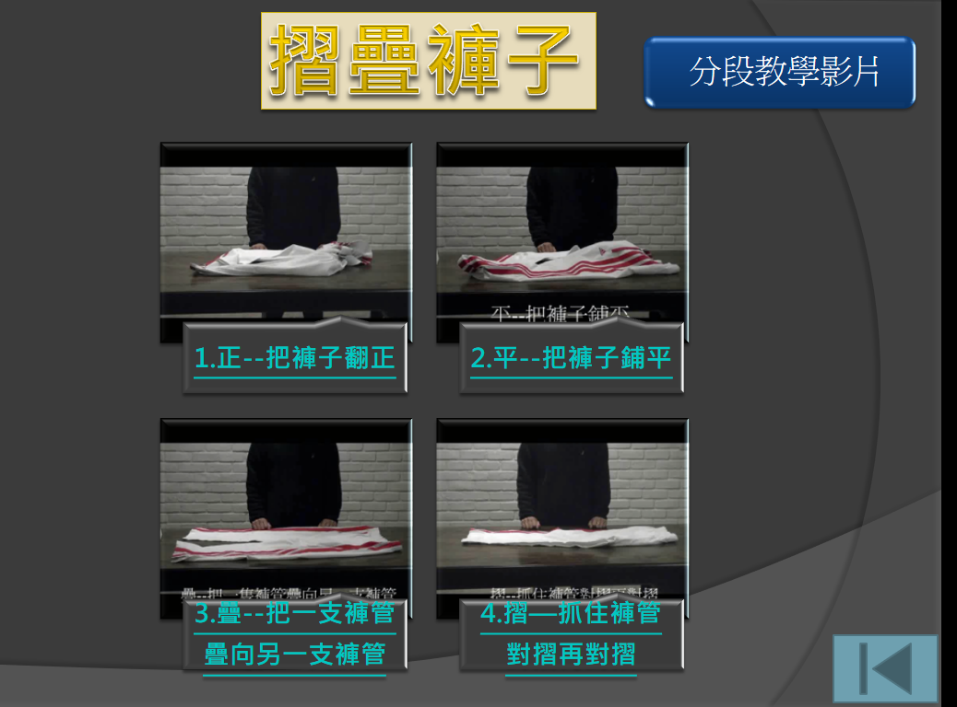  影片https://youtu.be/sMKDZhVo3cg | 抓拿褲子放進籃子裡10次
觀賞摺疊衣服投影片  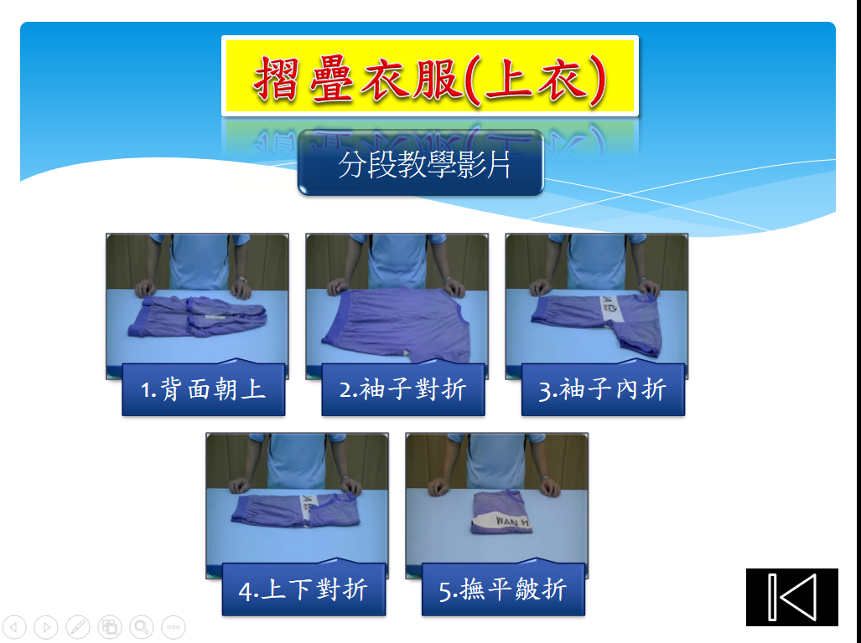  影片https://youtu.be/TXDfpWpTzuQ | 抓拿上衣放進籃子裡10次

